剃齿刀订货参数表
顾客 信息 | 公司名称 |  |  |  |  |  | 联系人
 | 公司地址 |  |  |  |  |  | 联系方式
工件 参数 | 产品图号 |  |  |  |  | 公法线长度W
 | □模数mn □径节DP |  |  |  |  | 跨齿数k
 | 齿数Z |  |  |  |  | 齿面宽度b
 | 法向压力角αn |  |  |  |  | 材料
 | 螺旋角β |  |  |  |  | 硬度 |  |  | HB: HRC:
 | 旋向L/R |  |  |  |  | 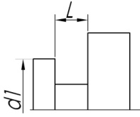  台阶齿轮: 外径 d1= 间距 L=
 | 齿顶圆直径da
 | 齿根圆直径df
 | 变位系数X
 | 渐开线终止圆EAP |  |  |  |  | 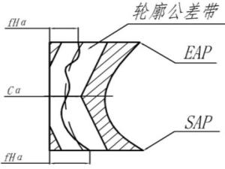  工件齿形修形示意图: 角度 fH_{α}= 鼓形量 C_{α}=
 | 渐开线起始圆SAP
 | 跨棒距M
 | 量棒直径dk
配对 齿轮 | 齿数 |  | 齿厚参数 |  |  | 齿顶圆直径 |  |  |  | 中心距
刀具 参数 | 剃刀类型 | □轴剃 □径剃 |  | 孔径D |  |  |  | 厚度B
 | 加标内容
 | 切削条件 | 剃刀转速 |  |  | 轴向进给 |  |  |  | 径向进给
备注 | 特殊结构附图：

